Выполнил студент 215 группы
Чебан Р.Е.
Отчёт по практической работе №4
Тема: «Установка новых устройств. Управление дисковыми ресурсами»
Цель работы: научиться устанавливать новые устройства, изучить основные операции при управлении дисками.
Ход работы:
Задание 1 Установка новых устройств. 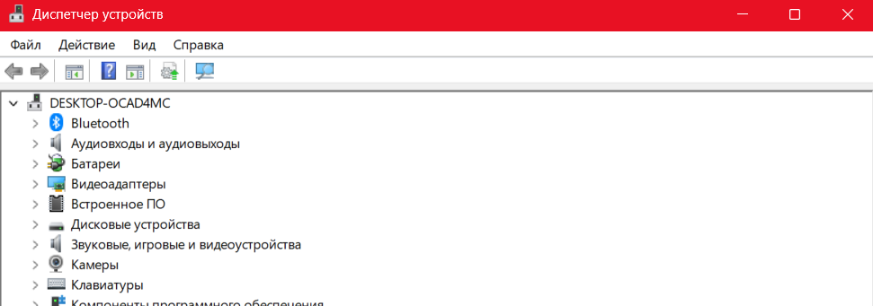

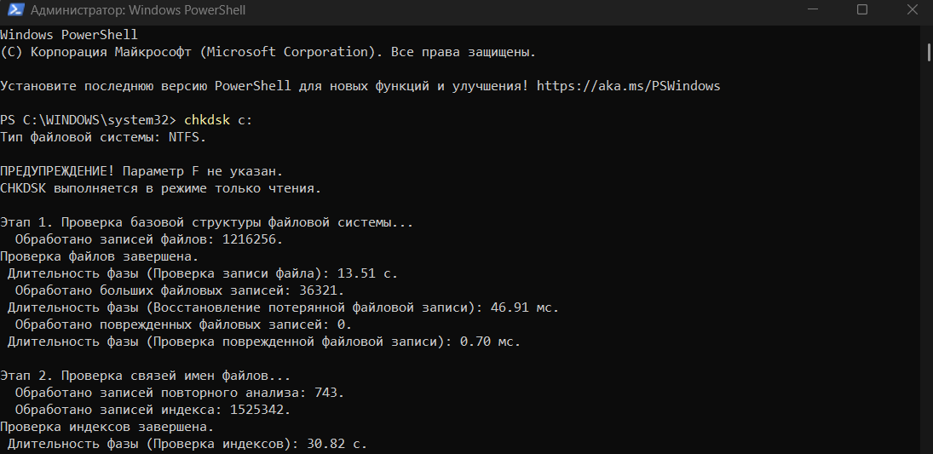
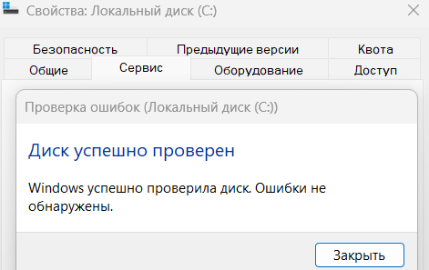
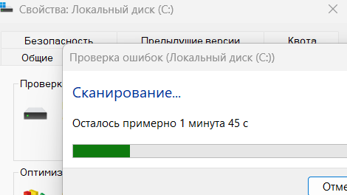
Задание 2. Проверка диска на наличие ошибок.

Задание 3. Дефрагментация диска.
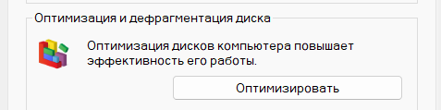

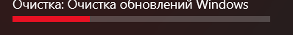
Задание 4. Очистка диска.

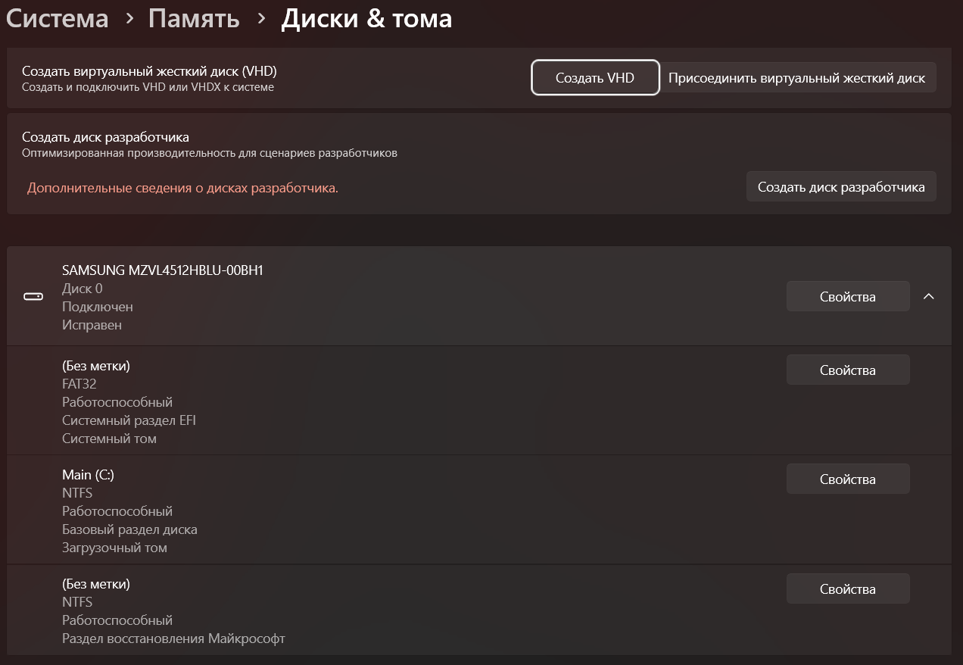
Задание 5. Работа с утилитой Управление дисками.

Контрольные вопросы:
- Опишите алгоритм выполнения проверки диска на наличие ошибок.
Открыть свойства диска, вкладка «Сервис», нажать «Проверить» и следовать инструкциям.
- Опишите алгоритм выполнения дефрагментации диска в ОС Windows.
Через меню «Пуск» выбрать «Служебные», запустить «Дефрагментацию диска», выбрать диск и начать процесс.
- Опишите алгоритм выполнения очистки диска в ОС Windows.
В «Служебных» программах запустить «Очистку диска», выбрать диск, отметить файлы для удаления и подтвердить.
- Преимущества GPT по сравнению с MBR.
Поддержка больших дисков (свыше 2 ТБ), больше разделов, резервные таблицы и лучшая защита данных.
- Приведите примеры современных программ – дефрагментаторов, укажите их функциональные возможности.
Auslogics Disk Defrag (быстрая дефрагментация, планирование), Defraggler (дефрагментация файлов и папок, отображение фрагментации).
- Приведите примеры современных программ очистки диска, укажите их функциональные возможности.
CCleaner (удаление временных файлов и очистка реестра), Clean Master (удаление мусора, освобождение места, базовая оптимизация).
Вывод: я научился устанавливать новые устройства и изучил операции над управлением дисков.

